Урок 58

ПОРЯДОК ПРИВЕДЕНИЯ К ВОЕННОЙ ПРИСЯГЕ (ПРИНЕСЕНИЯ ОБЯЗАТЕЛЬСТВА)

Предмет: ОБЖ.
Класс: 11.
Модуль 3. Обеспечение военной безопасности государства.
Раздел 7. Основы военной службы.
Глава 10. Ритуалы Вооружённых Сил Российской Федерации.
Урок №58. Порядок приведения к Военной присяге (принесения обязательства).
Дата проведения: «____» _____________ 20___ г.
Урок провёл: преподаватель-организатор ОБЖ Хаматгалеев Э. Р.

Цель: познакомиться с порядком приведения к Военной присяге.

Ход уроков

- Организация класса.

Приветствие. Проверка списочного состава класса.

- Сообщение темы и цели урока.

- Актуализация знаний.

- Чем является Боевое знамя воинской части для военнослужащих данной части?
- Когда и от чьего имени вручается Боевое знамя воинским частям?
- Какие обязанности налагаются на военнослужащих в целях сохранения Боевого знамени их воинской части?
- Какие меры последуют для командира и личного состава воинской части при утрате ими Боевого знамени?

- Проверка домашнего задания.

Заслушивание ответов нескольких учеников на домашнее задание (по выбору учителя).

- Работа над новым материалом.

Военная присяга – торжественное обещание (клятва), даваемое каждым гражданином при вступлении в ряды Вооружённых Сил.
Приведение военнослужащих к Военной присяге (принесение обязательства) осуществляется в соответствии с «Положением о порядке приведения к Военной присяге (принесения обязательства)», предусмотренным в Уставе внутренней службы.
Военнослужащий, являющийся гражданином Российской Федерации, впервые поступивший (призванный) на военную службу, или гражданин, не проходивший военной службы и впервые призванный на военные сборы, приводится к Военной присяге, а военнослужащий, являющийся иностранным гражданином, приносит обязательство перед Государственным флагом Российской Федерации и Боевым знаменем воинской части.
Приведение к Военной присяге (принесение обязательства) проводится:
- по прибытии военнослужащего к первому месту прохождения военной службы после прохождения начальной военной подготовки, срок которой не должен превышать двух месяцев;
- по прибытии гражданина к первому месту прохождения военных сборов – не позднее пяти дней со дня прибытия в воинскую часть.
Приведение к Военной присяге (принесение обязательства) лиц, указанных выше, осуществляется под руководством командиров воинской части.
В период до установленного приказом командира воинской части времени приведения к Военной присяге (принесения обязательства) с военнослужащими, приводимыми к Военной присяге (приносящими обязательство), в подразделениях проводится разъяснительная работа о значении Военной присяги (обязательства).
В назначенное время воинская часть выстраивается в пешем строю при Государственном флаге Российской Федерации, Боевом знамени воинской части и с оркестром в парадной, а в военное время – в полевой форме одежды с оружием. Построение воинской части, встреча командира, вынос и относ Государственного флага Российской Федерации и Боевого знамени воинской части осуществляются в порядке, установленном Строевым уставом Вооружённых Сил Российской Федерации для строевого смотра. Военнослужащие, приводимые к Военной присяге (приносящие обязательство), находятся в первых шеренгах. Командир воинской части в краткой речи напоминает им значение Военной присяги (обязательства) и той почётной и ответственной обязанности, которая возлагается на военнослужащих, приведённых к Военной присяге (принёсших обязательство) на верность Российской Федерации.
После этого командир воинской части командует: «ВОЛЬНО» - и приказывает командирам подразделений приступить к приведению к Военной присяге (принесению обязательства). Командиры рот и других подразделений поочерёдно вызывают из строя военнослужащих, приводимых к Военной присяге (приносящих обязательство). Каждый военнослужащий, приводимый к Военной присяге (приносящий обязательство), читает вслух перед строем подразделения текст Военной присяги (обязательства), после чего собственноручно расписывается в списке в графе напротив своей фамилии и становится на своё место в строю.

Текст обязательства
Я, (фамилия, имя, отчество), даю обязательство соблюдать Конституцию Российской Федерации, строго выполнять требования воинских уставов, приказы командиров и начальников, достойно исполнять воинский долг.

Бланки списков на лиц, приводимых к Военной присяге (приносящих обязательство), заранее заготавливаются по установленному Министром обороны Российской Федерации образцу и имеют на первом листе Государственный герб Российской Федерации и текст Военной присяги (обязательства).
По окончании приведения к Военной присяге (принесения обязательства) списки с личными подписями военнослужащих, приведённых к Военной присяге (принёсших обязательство), вручаются командирами подразделений командиру воинской части. Командир воинской части поздравляет солдат (матросов, курсантов, слушателей, военнообязанных) с приведением к Военной присяге (принесением обязательства), а всю воинскую часть – с новым пополнением, после чего оркестр исполняет Государственный гимн Российской Федерации.
Приведение к Военной присяге (принесение обязательства) может проводиться в исторических местах, местах боевой и трудовой славы, а также у братских могил воинов, павших в боях за свободу и независимость Российского государства. В этих случаях к месту церемонии приведения к Военной присяге (принесения обязательства) обычно выводятся только военнослужащие, приводимые к ней (приносящие его).
День приведения к Военной присяге (принесения обязательства) является нерабочим днём для данной воинской части и проводится как праздничный день.
В военном билете и учётно-послужной карточке военнослужащего делается отметка начальника штаба воинской части: «К Военной присяге приведён (обязательство принёс)», а также указываются число, месяц и год.

- Выводы.

- Каждый гражданин Российской Федерации, призванный на военную службу или поступивший на неё в добровольном порядке, принимает Военную присягу.
- Приняв Военную присягу и скрепив её собственноручной подписью, военнослужащий несёт личную ответственность за судьбу Отечества, за его безопасность и территориальную целостность.
- Принятие Военной присяги является ритуалом и осуществляется в торжественной обстановке.
- Военнослужащие, являющиеся иностранными гражданами, приносят обязательство перед Государственным флагом Российской Федерации и Боевым знаменем воинской части.
- Вопросы.

- Какое значение для военнослужащего имеет акт приведения к Военной присяге?
- Чем является для военнослужащего Военная присяга?
- Кто приводится к Военной присяге?
- Какой существует порядок приведения к Военной присяге?

- Задание.

Выучите наизусть текст Военной присяги.

- Дополнительные материалы к §58.

Правила о приведении к присяге на верность службы Государю и Отечеству молодых солдат в частях войск

- По окончании молодым солдатам одиночного образования и усвоения ими понятия о звании солдата, о значении присяги, знамени и воинской дисциплины, перед тем, чтобы постановить их в ряды и назначить на действительную службу, они приводятся к присяге под знаменем тех частей, в которых они будут служить; для сего, в назначенный командиром день, выводится в строй часть, если можно, в полном составе; причём молодые солдаты строятся отдельно.

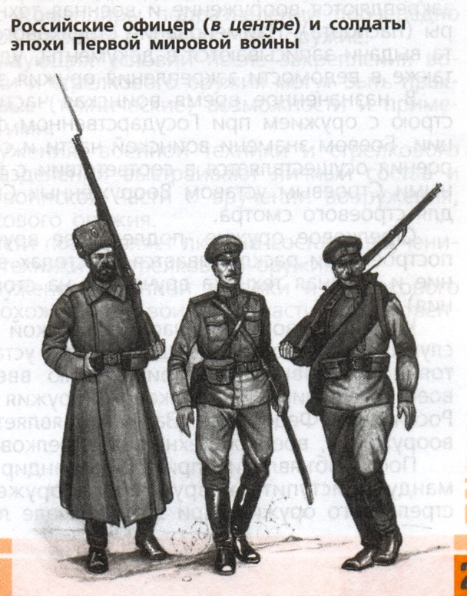

- По прибытии знамени командир части в нескольких словах разъясняет молодым солдатам значение долга службы и присяги, а затем приказывает прочесть статьи Воинского Устава о Наказаниях, касающиеся нарушений обязанностей службы в военное время… и статьи Свода Законов и Военных Постановлений, объясняющие, за какие подвиги на поле брани награждаются знаком отличия военного ордена; после чего молодые солдаты приводятся к присяге по установленным формам… духовным лицом того исповедания, к которому они принадлежат, а в случае неимения такового лица – командиром части.
(Свод военных постановлений 1869 года)

- Окончание урока.

- Домашнее задание. Подготовить к пересказу §58 «Порядок приведения к Военной присяге (принесения обязательства)» (сс. 268-271); выполнить задание (рубрика «Задание», с. 270).
- Выставление и комментирование отметок.

